Национальный технический университет Украины

«Киевский политехнический институт»

Факультет информатики и вычислительной техники

Кафедра вычислительной техники

**Лабораторная работа №2**

*по курсу «Компьютерные сети»*

Выполнил

студент группы ИВ-73

Захожий Игорь

Вариант №7

Киев-2010

**Задание**

1. Используя пакет NetCracker, изучить состав и функциональные характеристики стандартного набора типового оборудования локальных сетей.
2. В соответствующий раздел базы данных компонент добавить описание нового элемента с указанными характеристиками (табл. 1-4).

*Таблица 1. Вариант задания*

|  |  |  |  |
| --- | --- | --- | --- |
| № варианта | Тип адаптера | Тип концентратора | Тип коммутатора |
| 7 | 2 | 1 | 1 |

*Таблица 2. Типы сетевых адаптеров*

|  |  |  |  |  |  |  |
| --- | --- | --- | --- | --- | --- | --- |
| № | Производитель | Модель | Скорость передачи, Мб/с | Тип слота расширения | Тип среды передачи | Макс. расстояние до концентратора, м |
| 2 | Intel | EtherExpress 100+ TX | 10/100 | PCI | Ethernet, UTP, TX | 100 |

*Таблица 3. Типы концентраторов*

|  |  |  |  |  |  |
| --- | --- | --- | --- | --- | --- |
| № | Производитель | Модель | Тип портов | Количество портов | Скорость передачи, Мб/с |
| 1 | DLink | DFE 916Dx | Ethernet, TX | 16 | 10/100 |

*Таблица 4. Типы коммутаторов*

|  |  |  |  |  |  |
| --- | --- | --- | --- | --- | --- |
| № | Производитель | Модель | Тип портов | Количество портов | Скорость передачи, Мб/с |
| 1 | Allied Telesyn | AT-8316SX | Ethernet, TX | 16 | 10/100 |

**Выполнение**

Сетевой адаптер:

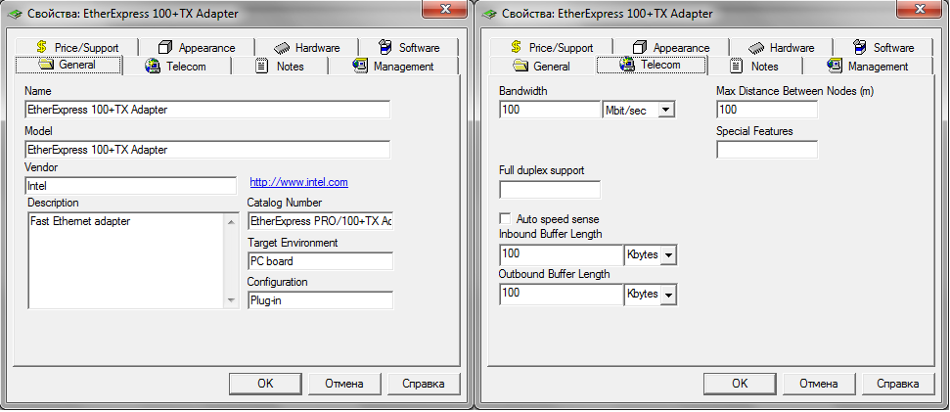

Концентратор:

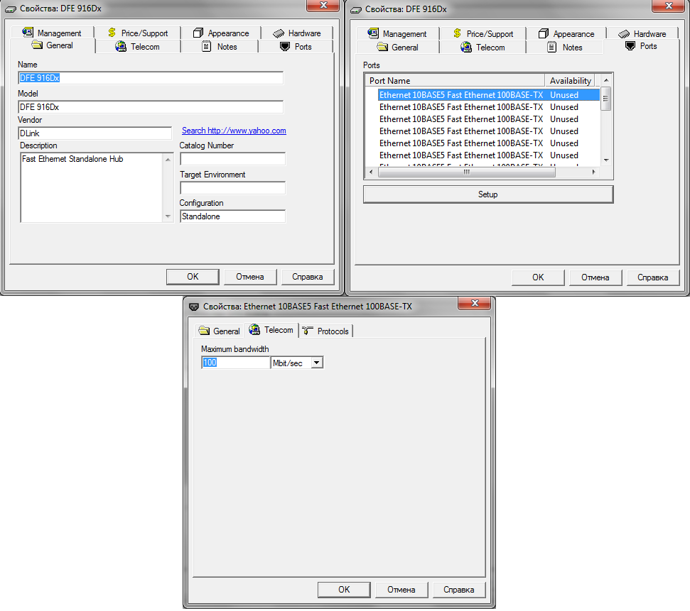

Коммутатор:

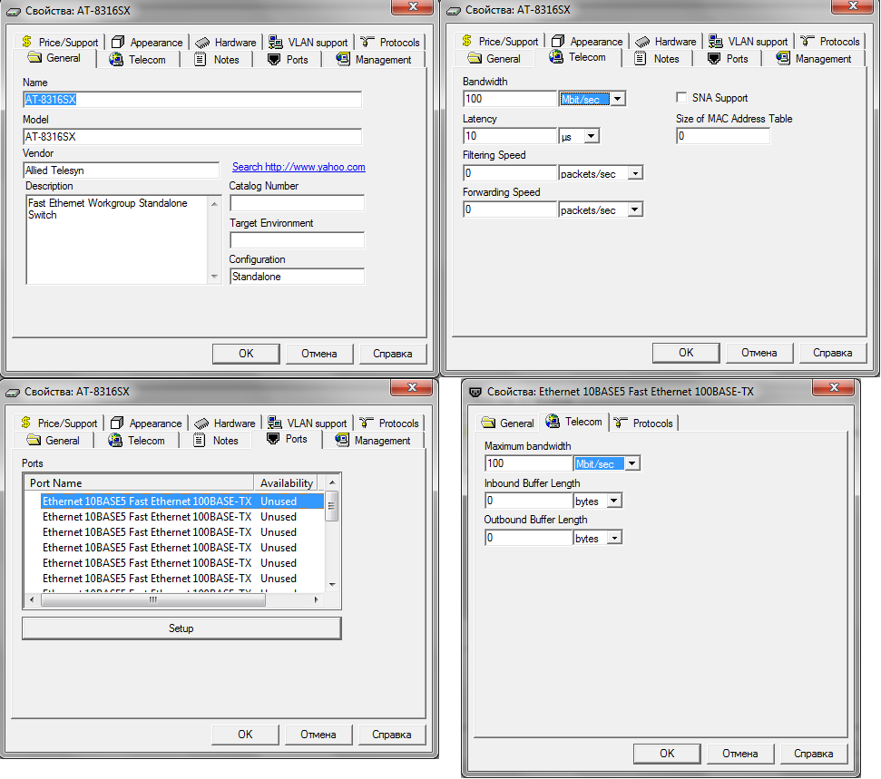

Пример сети:

